Создание каталога электронных лингвистических ресурсов:

[www.computer.org](http://www.computer.org)  
 **IEEE Computer Society** (sometimes abbreviated **Computer Society** or **CS**) is a professional society of IEEE. Its purpose and scope is "to advance the theory, practice, and application of computer and information processing science and technology" and the "professional standing of its members." The CS is the largest of 39 technical societies organized under the IEEE Technical Activities Board.

The Computer Society sponsors workshops and conferences, publishes a variety of peer-reviewed literature, operates technical committees, and develops IEEE computing standards. It supports more than 200 chapters worldwide and participates in educational activities at all levels of the profession, including distance learning, accreditation of higher education programs in computer science, and professional certification in software engineering.

The IEEE Computer Society is also a member organization of the Federation of Enterprise Architecture Professional Organizations (a worldwide association of professional organizations which have come together to provide a forum to standardize, professionalize, and otherwise advance the discipline of Enterprise Architecture).  
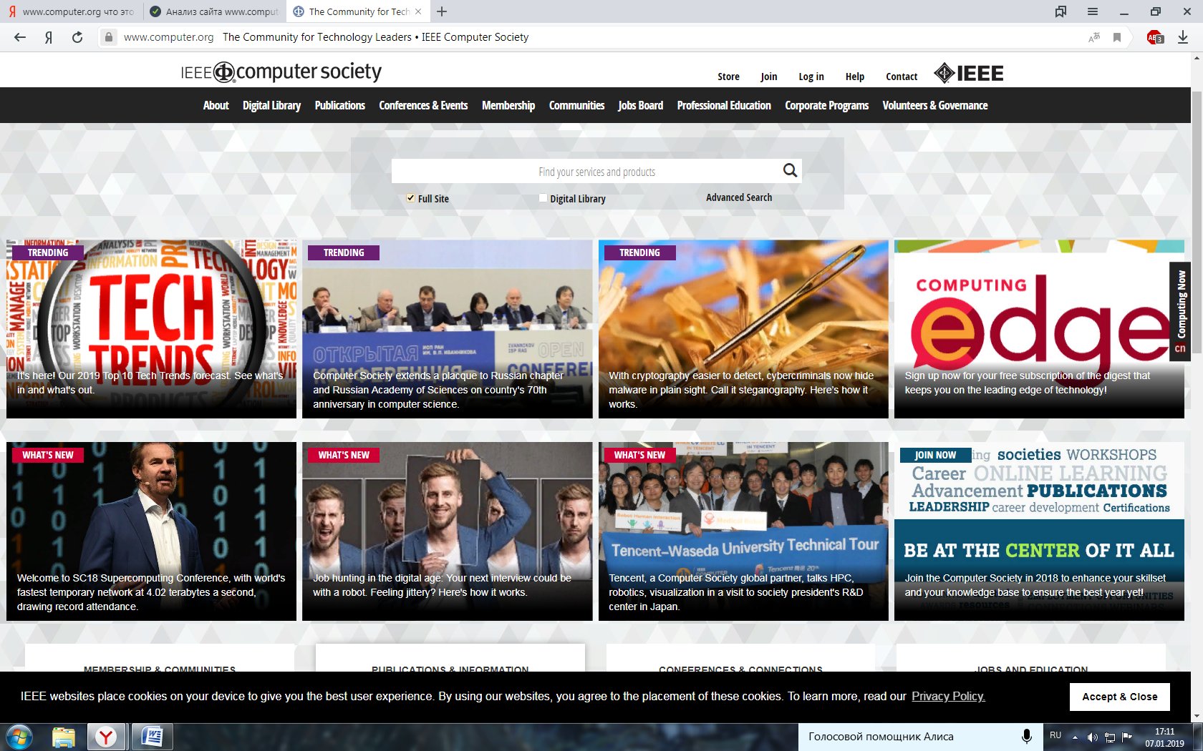

[www.lingvo.ru](http://www.lingvo.ru)

**ABBYY Lingvo** — компьютерная программа и семейство электронных словарей, разработанные российской компанией «ABBYY».

Слово «*lingvo*» в переводе с языка эсперанто означает «язык», о чём есть статьи в словарях ABBYY Lingvo (LingvoUniversal и LingvoComputer).

12 августа 2010 года вышла версия для Mac OS X.

26 августа 2014 года вышла последняя версия x6 («икс шесть»). Количество словарных статей превышает 8,7 млн  
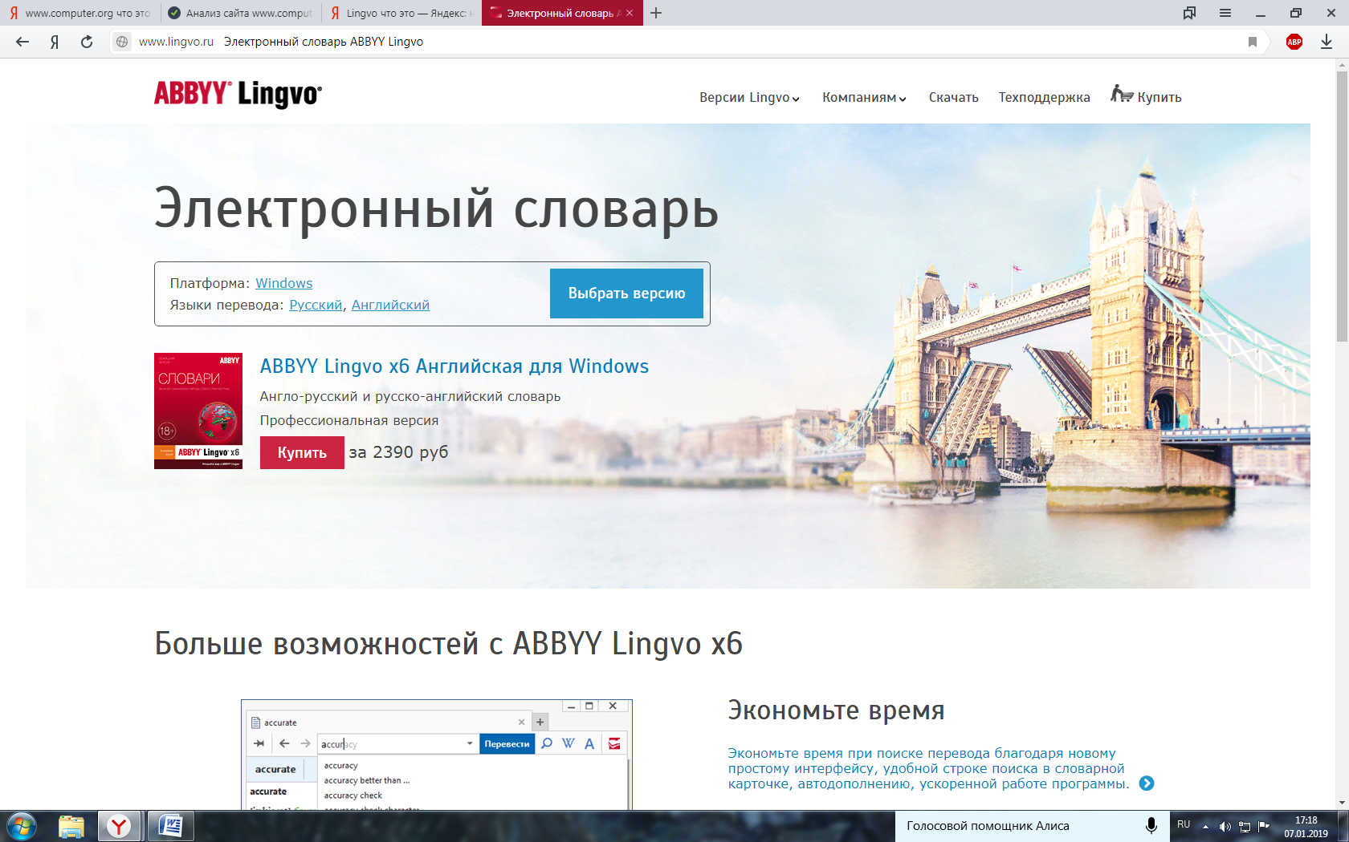  
<https://translate.google.ru>

**Google Переводчик** (англ. Google Translate) — веб-служба компании Google, предназначенная для автоматического перевода части текста или веб-страницы на другой язык. Для некоторых языков пользователям предлагаются варианты переводов, например, для технических терминов, которые должны быть в будущем включены в обновления системы перевода.

В отличие от других сервисов перевода, таких как Babel Fish и AOL, которые используют технологию SYSTRAN, Google использует собственное программное обеспечение. Предполагается, что компания использует самообучаемый алгоритм машинного перевода. В марте 2017 года Google полностью перевела движок перевода на нейросети для более качественного перевода.

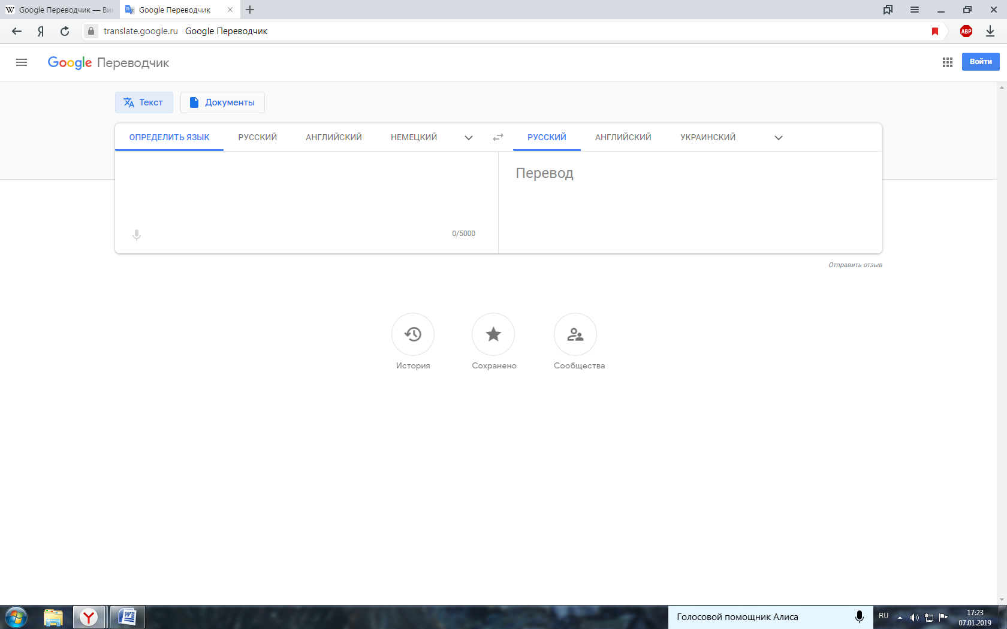

<http://www.trados.com>

**Trados** — система автоматизированного перевода, первоначально (с 1992 года) разработанная немецкой компанией Trados GmbH. Является одним из мировых лидеров в классе систем Translation Memory (TM, Память переводов).

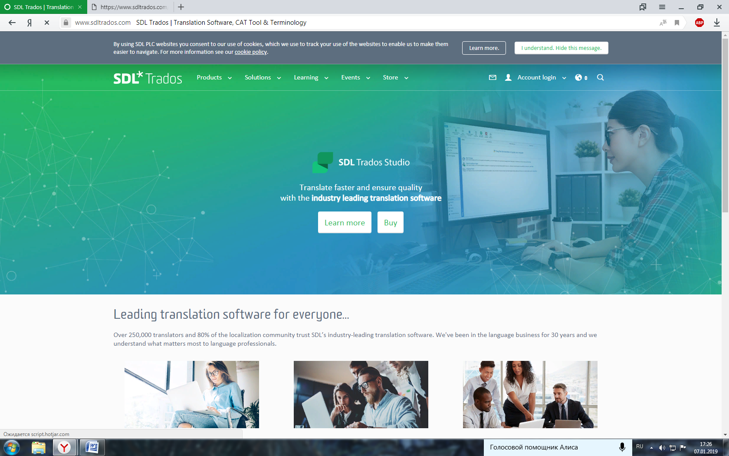

[**http://www.promt.ru**](http://www.promt.ru)

**PROMT** (от PROject MT — проект машинного перевода) — российская компания, разработчик систем машинного перевода; занимается исследованиями и разработками в области искусственного интеллекта. Основные направления работы — разработка решений для машинного (автоматического) перевода и технологий для анализа текстовых неструктурированных данных на русском и иностранных языках.

Технологии PROMT не раз удостаивались престижных международных наград — так, PROMT Translation Server был признан лучшим решением для финансового сектора на саммите IDC Financial Insight, а PROMT Professional — «наиболее полным решением» и победителем в категории «Качество» по версии журнала PC & I в Испании . В период с 2013 по 2016 год переводы PROMT с английского на русский получали лучшие оценки экспертов Ассоциации компьютерной лингвистики (ACL).

Офисы компании открыты в России — в Москве и Петербурге — а также в Сан-Франциско (США) и Гамбурге (Германия)

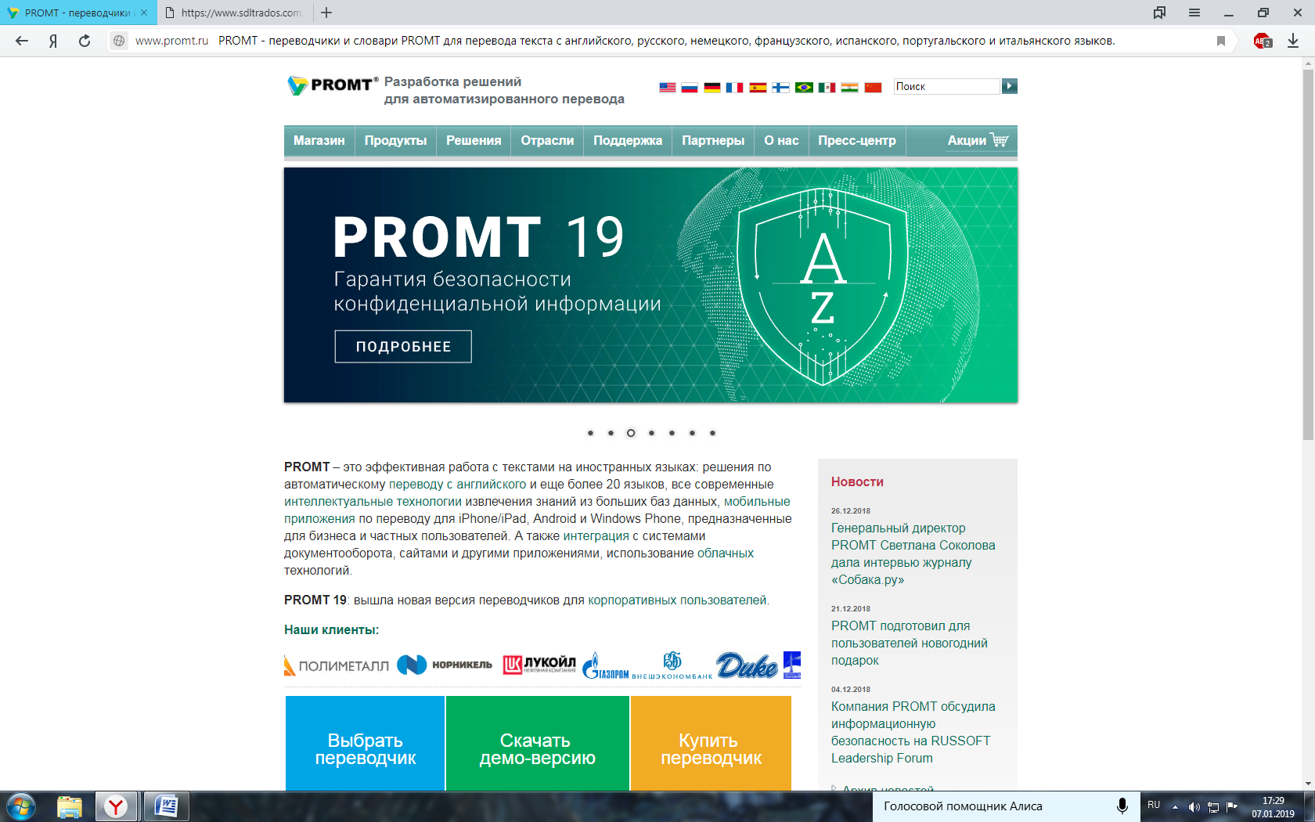

Краудсорсинг

**Краудсо́рсинг** (англ. *crowdsourcing*, от *crowd* — толпа и *sourcing* — использование ресурсов) — привлечение к решению тех или иных проблем инновационной производственной деятельности широкого круга лиц для использования их творческих способностей, знаний и опыта по типу субподрядной работы на добровольных началах с применением инфокоммуникационных технологий.

<https://ru.wikipedia.org/wiki/Википедия>

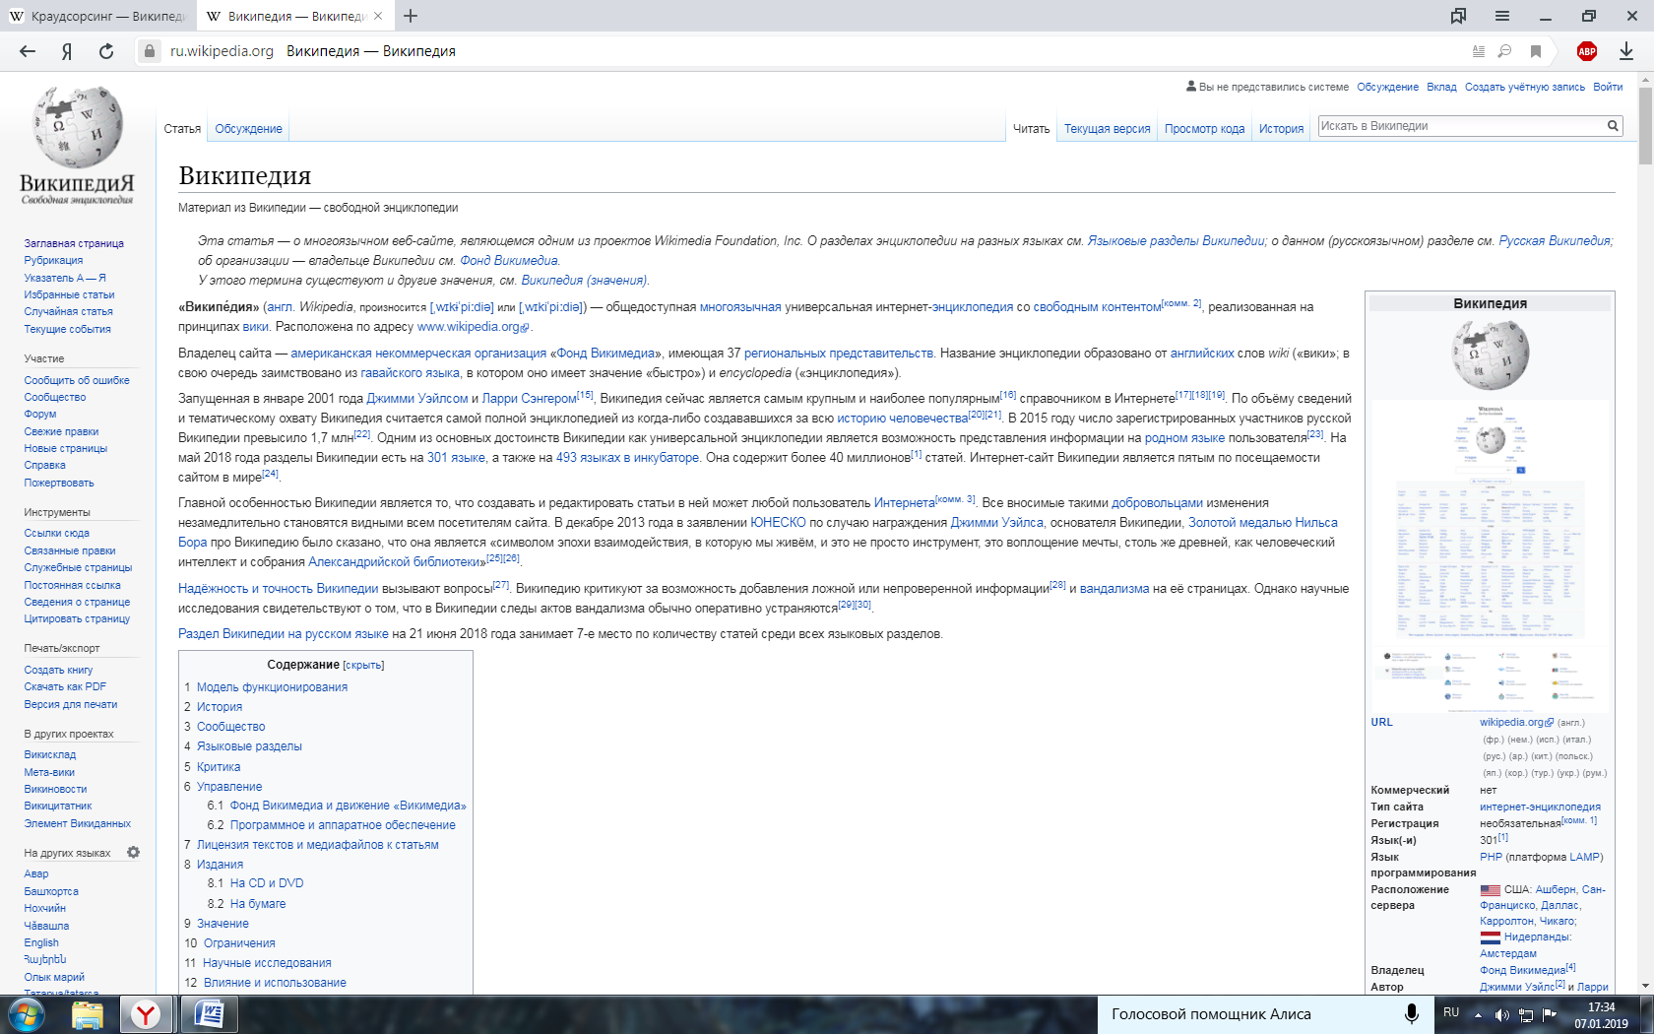

<https://www.innocentive.com>

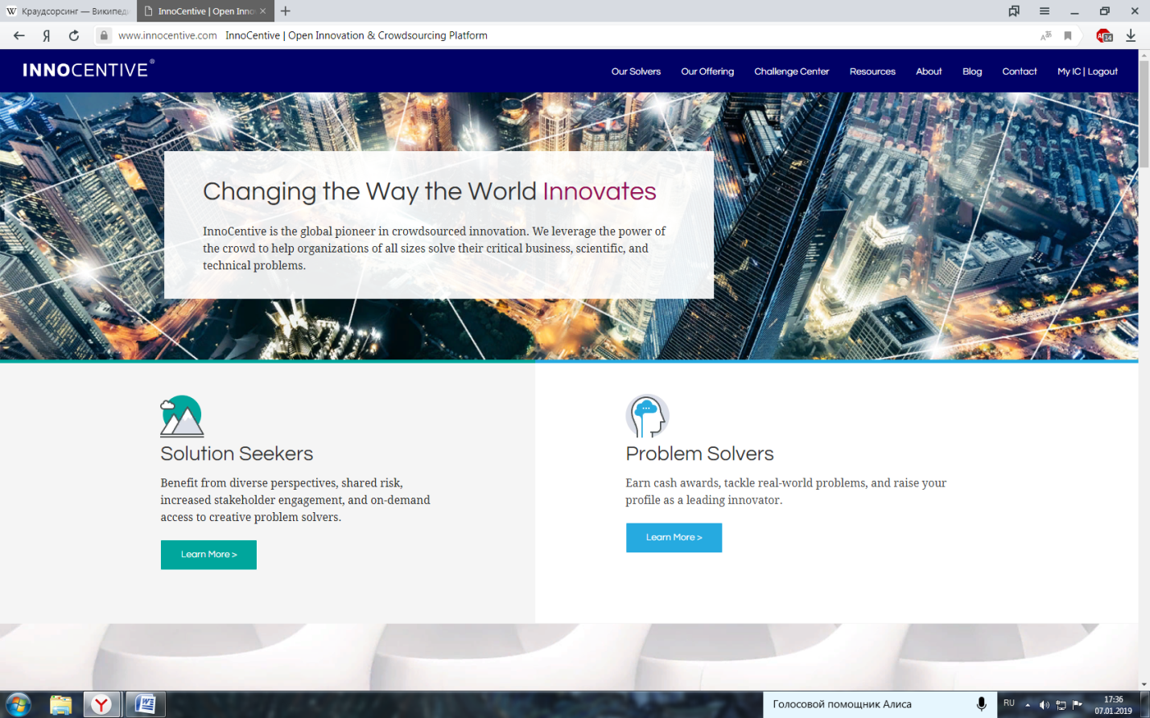

<https://www.threadless.com>

